# kHẢO SÁT chức năng website listen.becteroradio – THÁI LAN

## Trang chủ

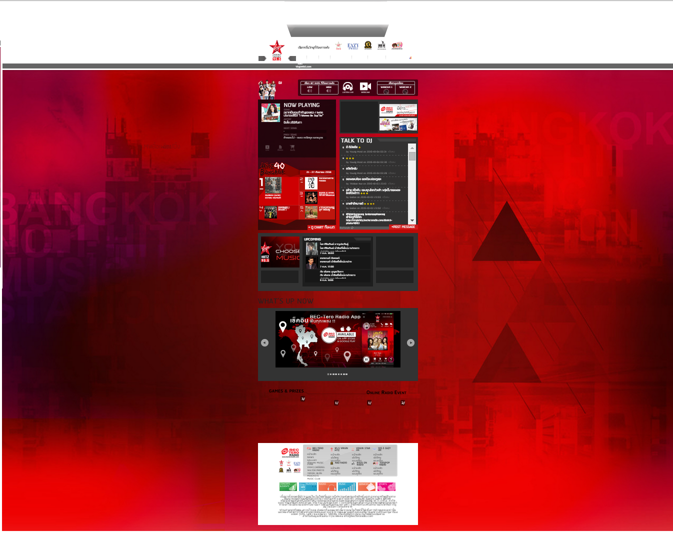

Trang chủ là một trang điều hướng và thông báo thông tin. Nó là một cổng thông tin tương tác nhanh giữa khán giả với MC trong phòng thu, đồng thời cung cấp các thông tin mà người dùng quan tâm. Cụ thể như sau:

* Review trước nội dung của các trang con thông qua việc chọn các trang mà trang chủ có thể chuyển tới.



* Các chương trình được phần loại qua thanh review menu của trang



* Tính năng nghe live chương trình hiện tại là mặc của trang chủ khi mới load trang. Nếu người dùng muốn nhìn thấy hình ảnh của MC trong phòng thu thì sử dụng chức năng webcam với 2 webcam 1 và 2.

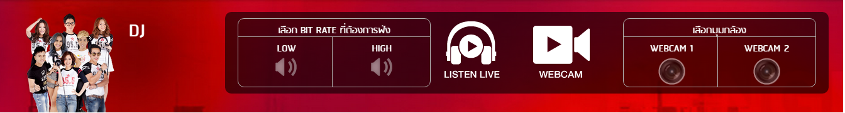

* Cho biết chương trình hiện tại đang chạy và phát live cho người nghe (NOW PLAYING).

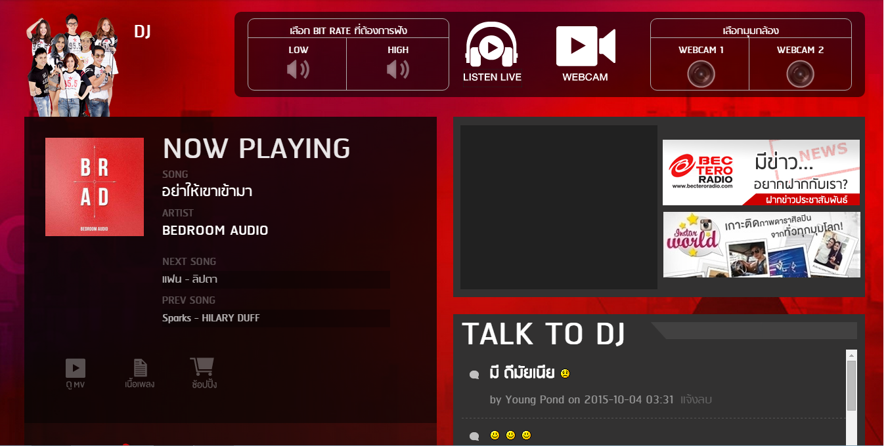

* Thông báo các chương trình tiếp theo sau chương trình đang phát sóng. Các chương trình này được sắp xếp theo thứ tự 1 – 2 – 3 – 4 – 5.

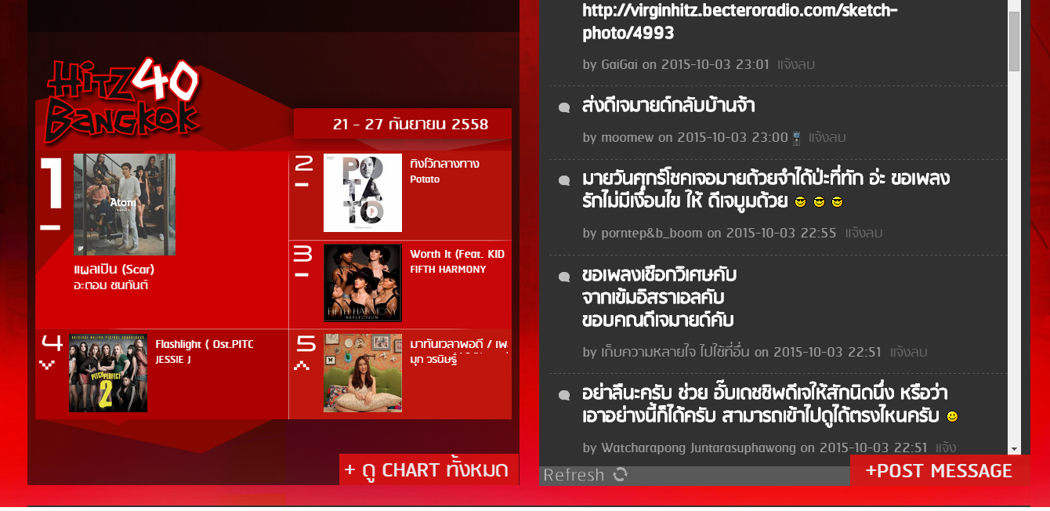

* Cho phép người dùng tương tác trực tiếp với MC trong phòng thu thông qua các comment nhanh.

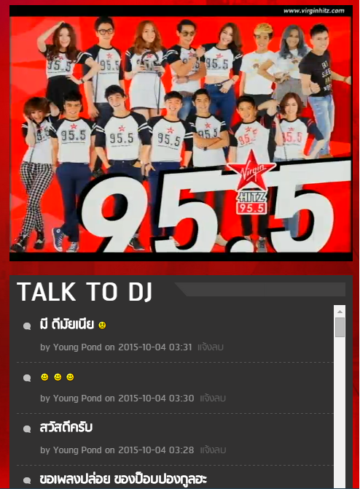

* Thông báo các sự kiện hot sắp tới, có thời gian cụ thể.



* Đăng ảnh quản cáo cho kênh.

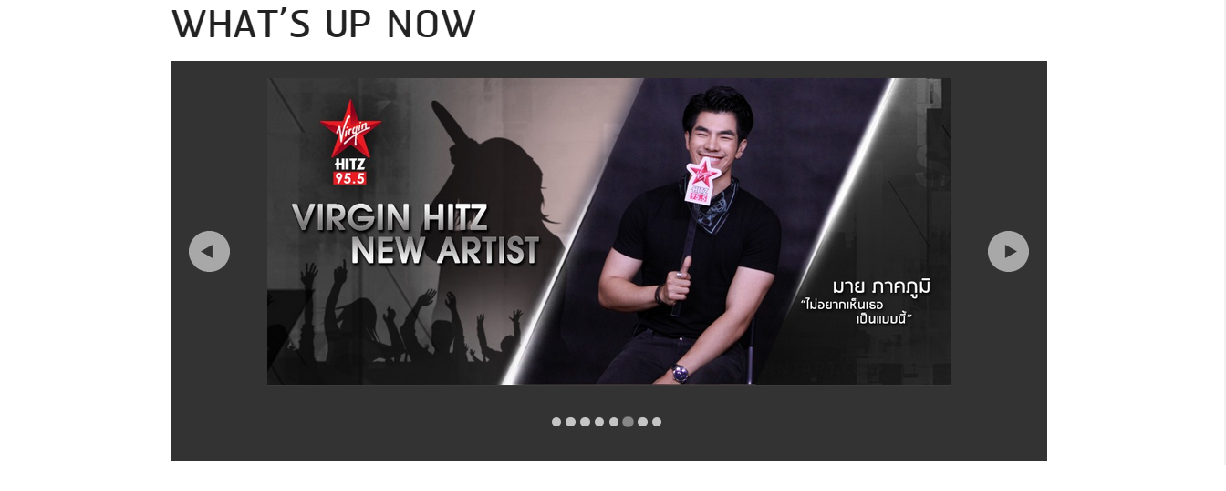

* Footer của trang chủ.

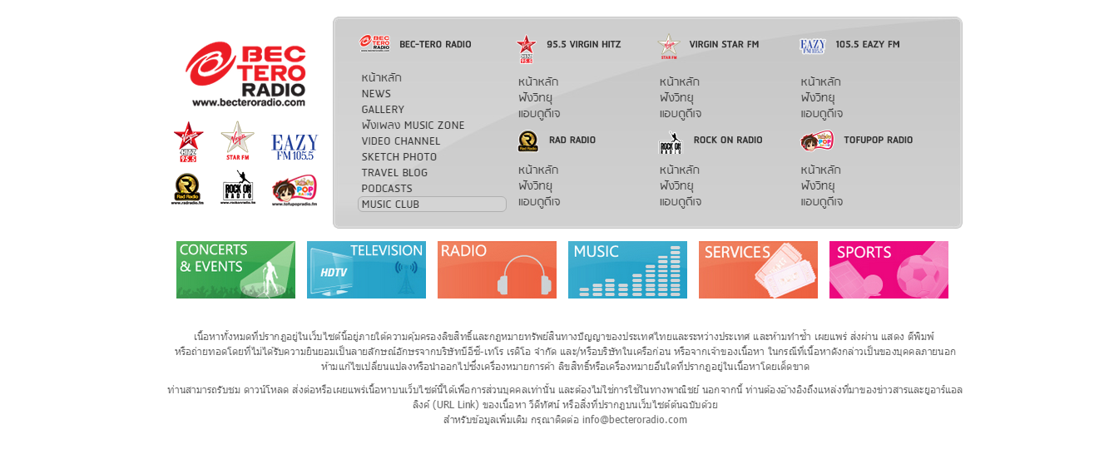

## Trang con (DJ)

Trang con là các trang thành viên của trang chủ, dùng để bổ sung các thông tin cần thiết cho người dùng. Các trang con được đặt tên theo từng chủ đề cụ thể để người dùng có thể dễ dàng tìm kiếm thông tin liên quan.

Lấy ví dụ trang con DJ:

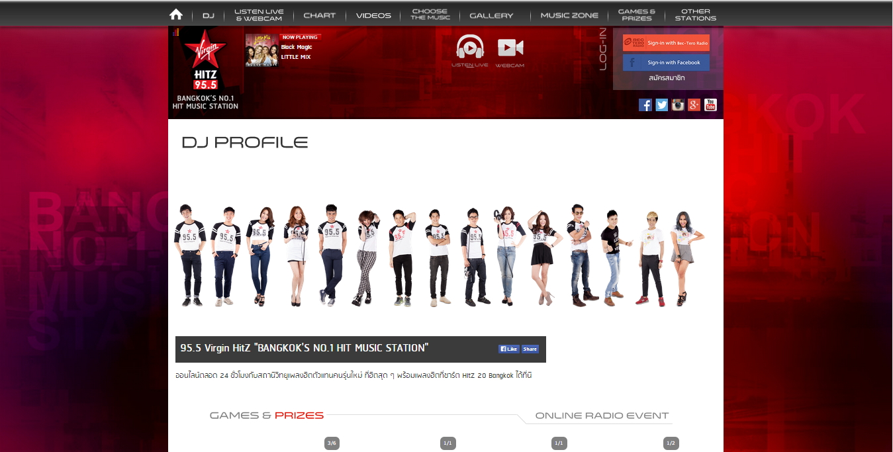

* Chạy chương trình live hiện tại đang phát, trang này cũng cung cấp chức năng xem video live chương trình hiện tại.
* Trang cung cấp thông tin, profile của các DJ. Nếu người dùng muốn biết thông tin của DJ thì vào trang này.

Trang con CHART thông báo lịch phát sóng của đài – các chương sẽ phát sóng tiếp theo.

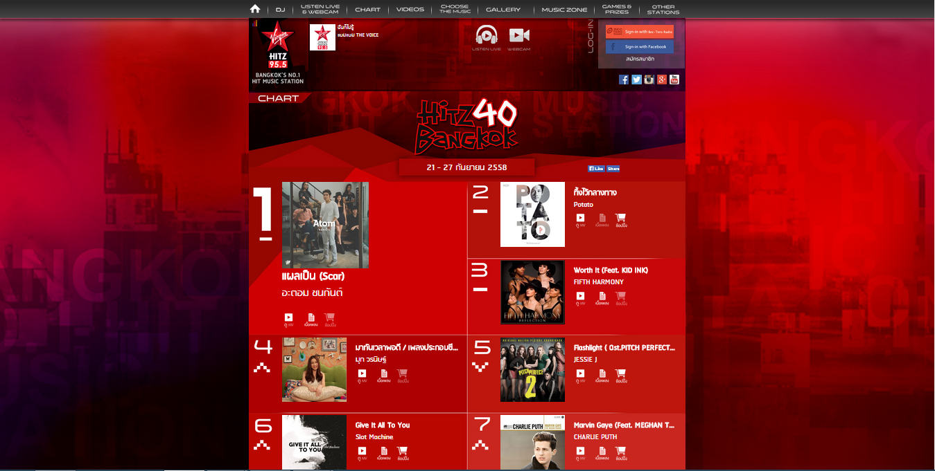

Trang con VIDEOS cho phép người dùng xem lại các video của các chương trình trước đó. Người dùng có thể nghe lại nếu muốn.

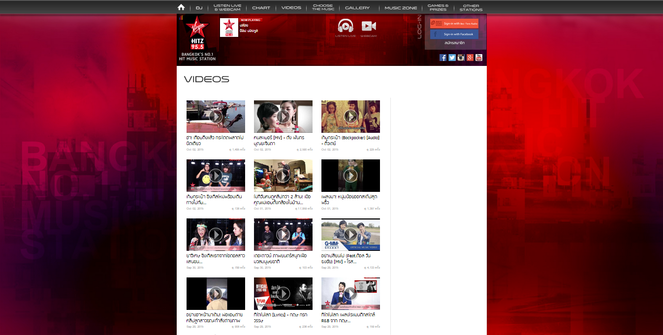

Trang con CHOOSE THE MUSIC cho phép người dùng like hay dislike một bài nhạc nào đó đã phát.

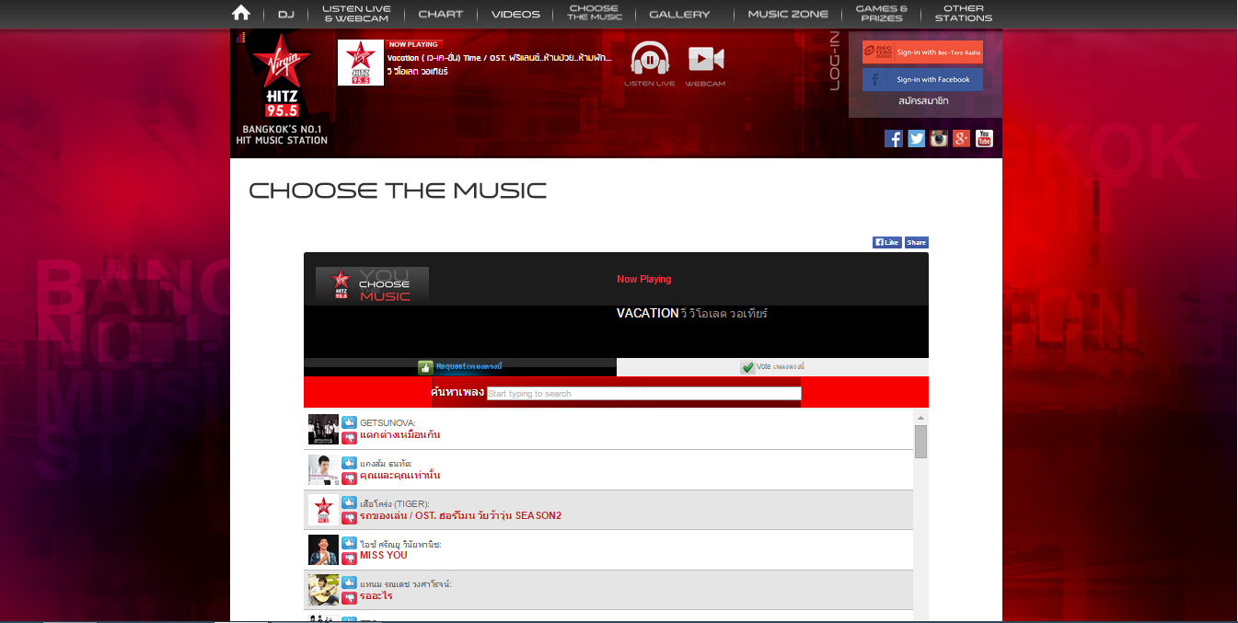

Trang con GALLERY cho phép người dùng xem lại các sự kiên khách mời đã phát.

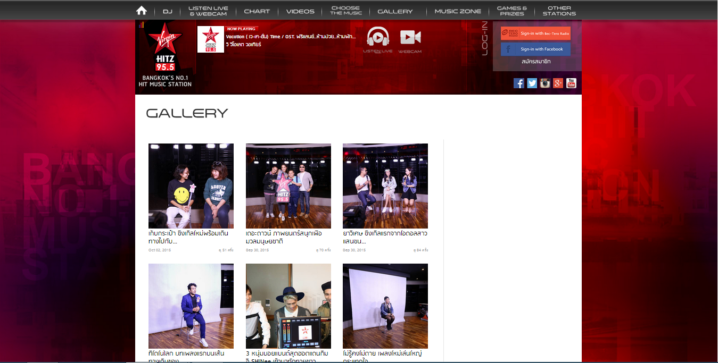

Trang con MUSIC ZONE cho phép người dùng nghe lại các bài nhạc đã phát đã phát.

